Behandlungsplan für

das allergische Kind

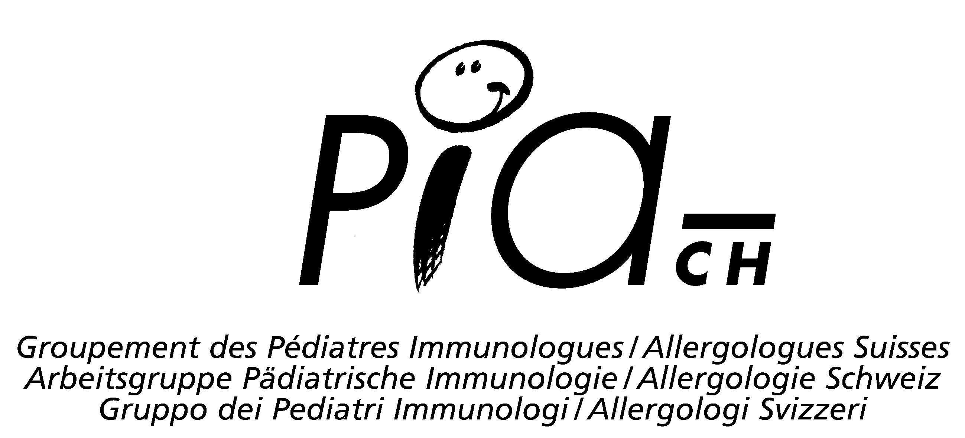

Datum :

Name | Vorname | Geburtsdatum

STRIKT ZU VERMEIDENDE LEBENSMITTEL

Striktes Meiden von

BEHANDLUNG IM FALLE EINER ALLERGISCHEN REAKTION

Reaktion | Symptome | Behandlung | Dosis
Leichte generali-sierte allergische Reaktion | - Juckreiz  - Hautausschlag  - Schwellung im Gesicht oder der  Lippen ×  - Kribbeln im Mund  - Bauchschmerzen × | Antihistaminikum :  Feniallerg  +  Cortison: ×  Betnesol  Wiederholen, wenn nach 1 Std. keine Besserung eintritt | Tropfen  Tbl in Wasser auflösen
Starke generali-sierte allergische Reaktion | - Starker Husten  - Mühe beim Schlucken, beim  Sprechen, beim Atmen  - Pfeifende Atemgeräusche  - Asthmaanfall und /oder  Atemnot  - Blutdruckabfall  - Bewusstlosigkeit, Kollaps | Injektion intramuskulär:  Epipen®/Jext® 0,15mg  - Notruf 144  - liegende Position, Beine hoch, Kopf tief Im Fall von Bewusstlosigkeit: Seitenlagerung des Kindes | 1 Injektion  Bei ungenügendem Ansprechen nach  5-10 Min. wiederholen

Bemerkungen :

Name des Arztes und Unterschrift: ………………………………………………….…

